GUÍA DE PENSAMIENTO MATEMÁTICO
Nombre: | Curso: KINDER | Fecha: semana N°21
¿QUÉ APRENDEREMOS?

AMBITO: Interacción con el Medio Natural y Cultural
NÚCLEO: Pensamiento Matemático
Objetivo de Aprendizaje:
(6): Emplear los números para contar, identificar, cuantificar y comparar cantidades del 1 al 10.
Objetivos de la Semana:

- Trabajar en el Libro de Actividades Número y cantidad. (página 36)
- Observar cada uno de los conjuntos y escribe el número en el cuadro que corresponde de acuerdo a la cantidad de niños y niñas.
- Unir con una línea el número con la cantidad que corresponde.
Objetivo Transversal (6): Coordinar con precisión y eficiencia sus habilidades psicomotoras finas en función de sus intereses de exploración y juego. (Corporalidad y Movimiento)

El concepto de número está asociado a la habilidad de contar y comparar cantidades.

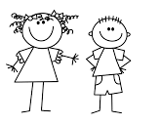

Para trabajar con mi guía necesito:
- Estar en un ambiente tranquilo.
- Lavarme las manos.
- Estar en compañía de un adulto.
- Contar con muchas ganas para responder.

- Trabajar en el Libro de Actividades Número y cantidad. (página 36)
Instrucciones:
- Escribir el número correspondiente a la cantidad de puntos.
- Dibujar puntos según el número correspondiente.
- Recortar la recta numérica.
- Pegar la recta numérica en una cartulina.
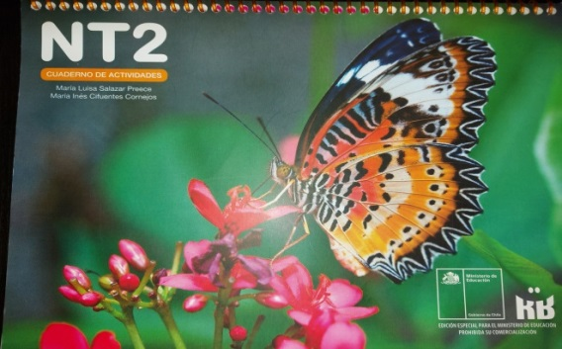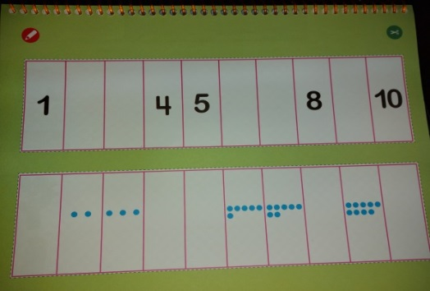

- Observar cada uno de los conjuntos y escribe el número en el cuadro que corresponde de acuerdo a la cantidad de niños y niñas.
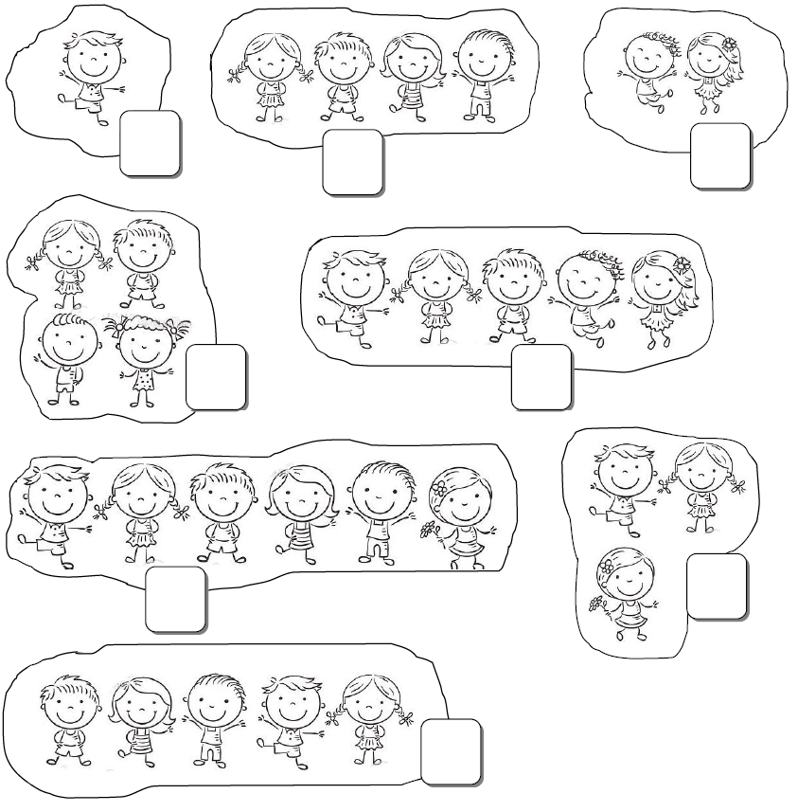

- Unir cada grupo de elementos con su número correspondiente a su cantidad (1 al 10)
TICKET DE SALIDA

- La siguiente actividad tiene como objetivo conocer cuánto aprendiste.
- ¡Recuerda que debes hacerlo solita/o!
- Colorear el fresco que tiene 10 estrellas.

